Консультация для родителей
Как отучить детей от вечного "это моё"?
Ребенок, в отличие от взрослых, воспринимает свои вещи как часть самого себя. Поэтому попытки других детей завладеть ими он расценивает, как посягательство на него самого. В этот период ребенок проходит фазу построения собственного «Я» и обозначает границы своей личности. Поэтому, когда мы просим его одолжить своему маленькому другу всего на всего лопатку или машинку, это то же самое, как если бы мы попросили его одолжить
свою рубашку, кроватку или зубную щетку. И негативная реакция ребенка — чаще, категоричное заявление о том, что ему необходимо иметь все свое при себе, чтобы чувствовать свою целостность. Поэтому не стоит стыдить ребенка за проявление
жадности, таким образом игнорируя его чувства и лишая его поддержки. Не отрицайте право ребенка принимать собственные решения, скажите ему, что понимаете, как ему сложно отдавать что-то свое.
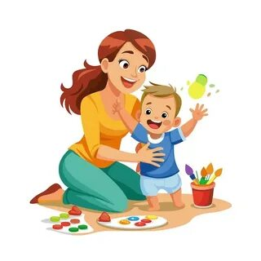
Подсказки родителям, как в этом случае вести себя:
1.Не заставляйте ребенка одалживать свои вещи, сначала спросите, что он об этом думает. Возможно, он категорически не желает расстаться с любимой игрушкой. Но может оказаться и
так, что он не против, но просто не знает, как это сделать или опасается, что игрушку ему не вернут. В этом случае можно сказать: "Твой друг немного поиграет с твоей игрушкой и потом
отдаст ее тебе". Если Вы видите, что ребенок беспокоится, просто будьте рядом с ним и комментируйте все происходящее. Когда любимый предмет вернется к нему в целости и сохранности, похвалите его и скажите, что теперь он вновь может играть со своей игрушкой.
2. Чтобы временное расставание с собственностью было менее болезненным, предложите детям произвести обмен: " Ты можешь положить свою куклу в его машинку? Она немного покатается
и вернется к тебе. Твой Бэтмен может погостить в его замке, думаю ему там понравиться". При этом содержание игр взаимно обогащается, и каждый участник обмена сохраняет свой
"капитал".
3.Если вы идете в гости, не забудьте взять свои игрушки. В гостях наверняка найдутся игрушки, которые заинтересует Вашего ребенка, а маленькому хозяину будет легче поделиться с гостем,
который пришел не с пустыми руками. Обязательно заранее скажите ребенку, что, когда вы будете уходить, он все игрушки сможет забрать обратно.
4.Если Вы испытываете неловкость оттого, что на людях малыш ведет себя как неумолимый собственник, не стыдите его публично и не сравнивайте с другими детьми. Признайте, что на данный момент — это так и ему действительно сложно расставаться со своими вещами. Через некоторое, довольно короткое время, это пройдет.
5.Поощряйте ребенка. Чаще внушайте ему, что он добрый, храбрый, щедрый! Используйте для этого специальные истории о щедрости и доброте. Показывайте малышу уроки щедрости на
своем примере. Делитесь с малышом и с другими людьми, в его присутствии.
6.Называть ребенка «жадиной» не стоит. Таким образом, вы еще больше заострите внимание ребенка на его поведении, а это может усилить склонность к жадности.
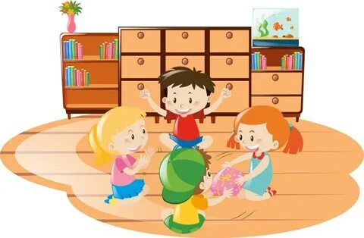

Источник: Шпаргалка для родителей (сборник рекомендаций по развитию и воспитанию детей разных возрастов) /Авторы-составители: Шведчикова Ю.С.,Меньшикова О.А., Коломойцева С.А., Арапова Е. Н., Артемьева А.Ю., Беляева Е.С.,Биктагирова М.Ф., Вахрушева Н.В., Есаян А.Г., Жданова А.Л., Заблоцкая Т.Л.,Карманова О.П., Колегова Т.С., Молокова Ж.С., Неволина А.Н., Новикова Н.М.,Норсеева Ю.П., Паршакова Е.А., Пискунова А.Н., Сухарева Н.В., Чудинова Е.И., Подред. Шведчиковой Ю.С. - Пермь: ООО "Пермское книжное издательство", 2021. -100 с.

